附件

2021年度“全国十佳农民”资助项目推荐人选一览表

推荐单位（盖公章）：广东省农业农村厅 联系人：刘助红 联系电话：020-37288357 制表日期：2021年5月26日
地市 | 序号 | 姓名 | 性别 | 照片 | 出生  年月 | 民族 | 教育  程度 | 所在村组及职务 | 从业类型及规模 | 主要事迹及荣誉基础
茂名市 | 1 | 朱焱宗 | 男 | 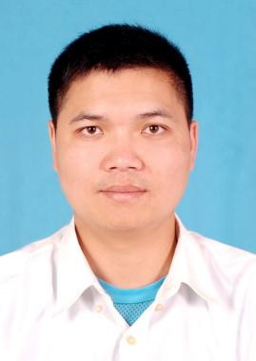 | 1985.11 | 汉 | 本科 | 广东省茂名市高州市沙田镇社区居民委员会  高州市燊马农业发展有限公司副经理 | 种养业：现有基地面积2800多亩，其中核心连片种植荔枝面积8000多亩，年产“中国A级绿色食品”认定的优质荔枝鲜果300多吨、龙眼鲜果800多吨；鱼塘100多亩，罗非鱼100多吨；作为广东省种猪场，年出栏商品猪13000多头；拥有占地面积5000平方米的现代化果品加工厂，荔枝龙眼加工量1000多吨，年产龙眼干果50多吨，桂圆肉20多吨，荔枝干果30多吨。 | 1、全国农业劳动模范  2、全国农村青年致富带头人  3、全国“双带”农村致富青年先进个人  4、广东省五四青年奖章个人获得者  5、2020年度广东省十大杰出高素质农民
韶关市 | 2 | 潘志敏 | 男 | 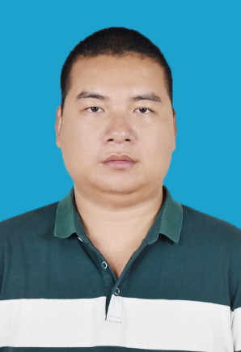 | 1984.6 | 汉 | 大专 | 新丰县丰城街道邹峒村村民委员会 | 种养殖、农副产品、电子商务、餐饮。公司旗下注册“品味丰江”商标自营多个餐饮连锁品牌，集电子商务平台、中央厨房、生态种养基地、专业配送车队、农副产品加工、手信超市、每日鲜生鲜超市等产业于一体，构建一体化的综合供销体系。 | - 直接带动建档立卡的精准贫困户有1366户，对口帮扶助农的农户两千多户。带动新丰县141条行政村全领域发展，打响“万企帮万村”的新丰“一企帮多村”品牌，推动农村产业发展，提高农村的经济效益。在2019至2020年荣获“韶关市脱贫攻坚突出贡献奖”。  二、在市、县人力资源和社会保障局的指导下，带动贫困户通过“粤菜师傅工程”脱贫。依托公司旗下“品味丰江烧鹅皇农庄”，建立“新丰县粤菜师傅工程定点培训点”，为有劳动能力且有从事烧腊制作意愿的贫困户给予免费的培训服务。至今，该定点培训点已经培养出100多烧腊制作师傅。  2020年6月，潘志敏通过“粤菜师傅工程”和“一村一品走地鸡养殖”带动群众脱贫致富的故事被人民日报、新华社、中央广电总台、求是网等13家中央媒体和南方日报、羊城晚报、广东电视台等5家省级媒体，以及韶关日报、韶关广播电视台深度报道。
湛江市 | 3 | 林家如 | 女 | 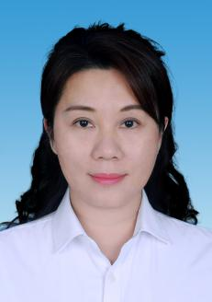 | 1980.9 | 汉 | 大专 | 广东省吴川市塘尾街道银岭社区姓林村、  广东东农实业有限公司董事长 | 种养业：东农公司拥有6200亩优质种植基地,其中水稻种植5100亩，蔬菜种植1100亩。是一家集优质粮食作物研发、种植、贮藏、加工、销售“五位一体”的现代农业龙头企业。 | 2012年，全国种粮大户；  2015年,全国乡村好青年；  2017年，全国巾帼建功标兵；  2019年，全国“双带”农村致富青年先进个人；  2020年，广东省劳动模范。

